Миссия «Минные поля».

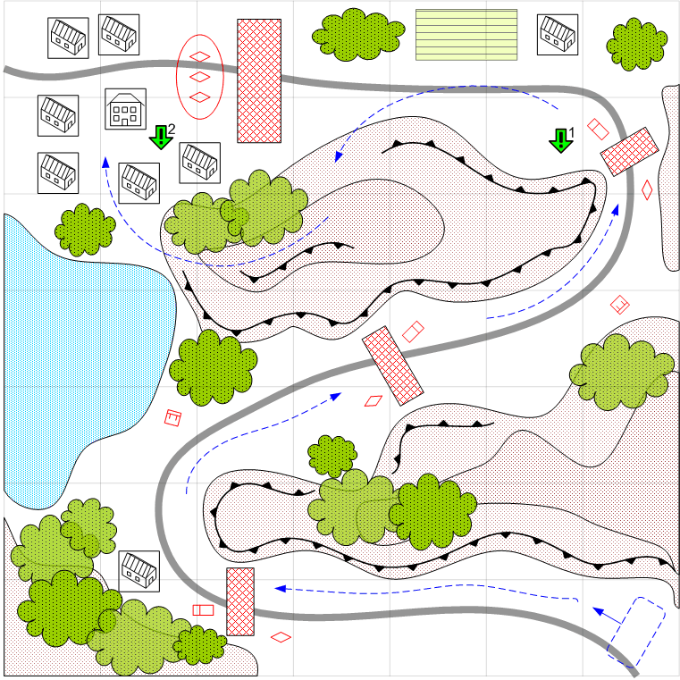

Размер карты 8 на 8. Франция. Европейский террейн. Лето. Дорога в горах и городок в конце дороги.

Утро
Облачно.

Описание миссии:
Игроку предстоит прорваться по узкой дороге в холмах и захватить городок в конце.
На дороге в трёх местах присутствуют вражеские инженеры под прикрытием танков. При приближении войск игрока, они по скрипту начинают закладывать мины. У игрока должно сложиться впечатление, что враг постоянно занят минированием дорог. Чем быстрее игрок уничтожит всех инженеров противника, тем меньше возможность нарваться на мины. Инженеров у игрока нет.
После этого игрок может захватить городок в конце дороги. В городке группа окопанных средних танков. Перед городом минное поле, которое можно обойти. Лучше всего совершить небольшой манёвр и атаковать противника с тыла.

Войска игрока:
Стартовые:
Нет.
Подкрепления:
Лёгкие танки.
Средние танки.

Войска противника:
Стартовые:
На усмотрение дизайнера в соответствии со схемой подкрепления для главы.

Подкрепления:
На усмотрение дизайнера в соответствии со схемой подкрепления для главы.

Задание.
- Уничтожить всех инженеров на дороге в город.
- Захватить городок.

Условие победы:
Городок в руках игрока.
Условие поражения:
У игрока нет подкреплений и войск на карте.

Предполагаемая сложность:
Норма.

